1. 基础特性
   1. 边框

border-radius：圆角

border-radius: 20px 40px 20px 20px/40px 80px 40px 40px;

第一个参数四个值，代表水平半径，第二个参数代表垂直半径，（若省略则代表等于第一个参数），按顺序分别是 上左，上右，下右，下左；也可以省略为一个数（四个角都一样）、两个数（上左、下右一样，上右、下左一样）、三个数（上左，上右/下左，下右）

____________________________________________________________

box-shadow:阴影

box-shadow: length1, length2, length3(可选), length4(可选),color，inset（可选）

none： 无阴影

<length>①： 第1个长度值用来设置对象的阴影水平偏移值。可以为负值

<length>②： 第2个长度值用来设置对象的阴影垂直偏移值。可以为负值

<length>③： 如果提供了第3个长度值则用来设置对象的阴影模糊值。不允许负值

<length>④： 如果提供了第4个长度值则用来设置对象的阴影外延值。可以为负值

<color>： 设置对象的阴影的颜色。

inset： 设置对象的阴影类型为内阴影。该值为空时，则对象的阴影类型为外阴影

____________________________________________________________

border-image:

[动态演示](https://imgsa.baidu.com/exp/w=500/sign=ce672e00f5deb48ffb69a1dec01e3aef/241f95cad1c8a786fa8afe6f6109c93d70cf502a.jpg)

border-image：url(test.jpg) 50 repeat

图片地址 切割宽度 中间部分如何排布

* 1. 颜色

渐变颜色：background-image:linear-gradient(to left, red, orange);

linear-gradient：线性渐变

参数1：渐变方向

参数2，参数3等：渐变色的起始、结束值，可设置多个

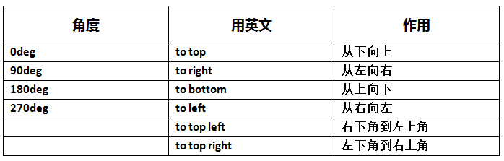

* 1. 文字与字体

text-overflow:clip(剪切) | ellipsis(省略)

clip：超出的部分直接剪切掉

ellipsis: 超出部分用省略号代替

若想该设置有用，必须下面三个一起使用：

|  |
| --- |
| text-overflow:ellipsis;  overflow:hidden; //溢出隐藏  white-space:nowrap; //强制文本在一行显示 |

____________________________________________________________

加载服务器端的字体：

@font-face{

font-family:字体名称

src:url(字体文件在服务器上的相对或绝对路径)

}

使用时，font-family必须跟font-face里设置的一致

____________________________________________________________

文本阴影：

text-shadow: X-Offset Y-Offset blur color;

X-Offset：表示阴影的水平偏移距离，其值为正值时阴影向右偏移，反之向左偏移；

Y-Offset：是指阴影的垂直偏移距离，如果其值是正值时，阴影向下偏移，反之向上偏移；

Blur：是指阴影的模糊程度，其值不能是负值，如果值越大，阴影越模糊，反之阴影越清晰，如果不需要阴影模糊可以将Blur值设置为0；

Color：是指阴影的颜色，其可以使用rgba色。

* 1. 背景

设置元素背景图片的原始起始位置：

background-origin：border-box | padding-box | content-box;

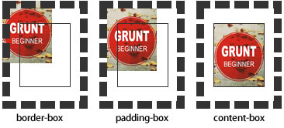

都是从最外圈算起，border的最外圈，内边距的最外圈，内容的最外圈